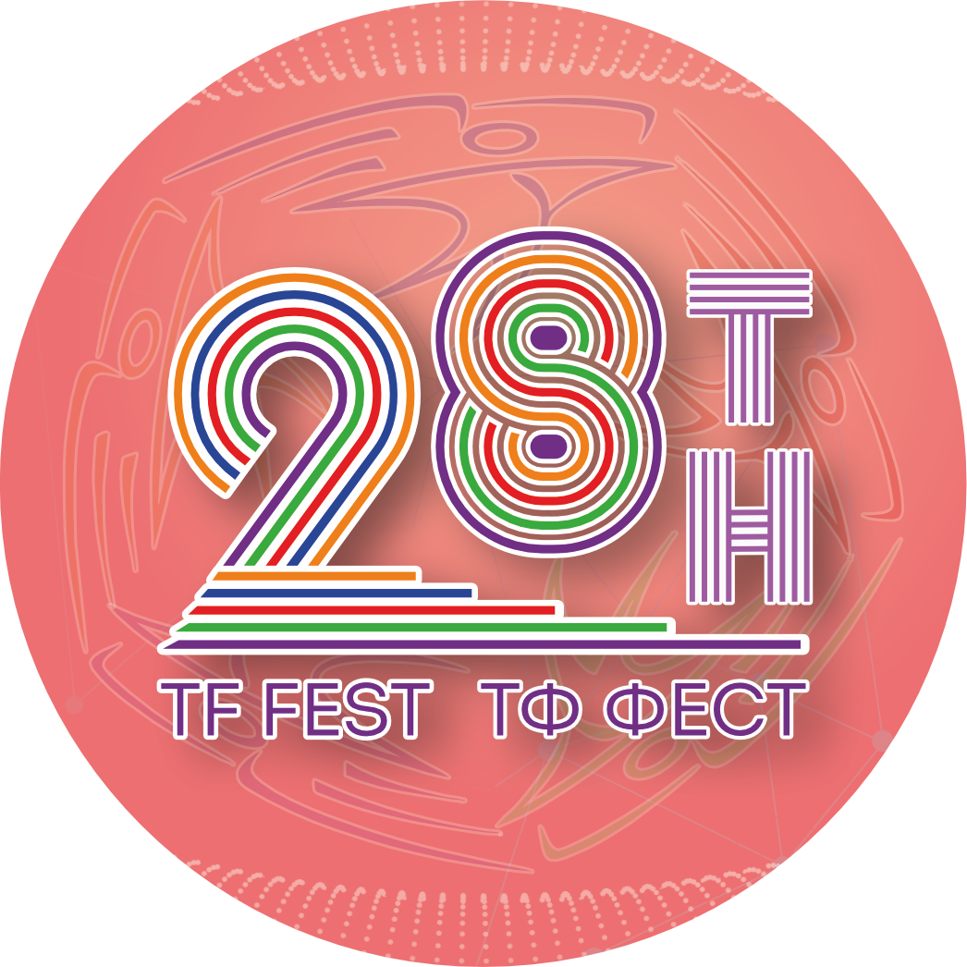
АКАДЕМИЯ КОРПОРАТИВНА СОЦИАЛНА ОТГОВОРНОСТ
НАГРАДИ ЗА ОТГОВОРЕН БИЗНЕС 2025

ФОРМУЛЯР
КРАЕН СРОК ЗА ПОДАВАНЕ: 28 МАРТ 2025 година на адрес fair@buct.org, subject: BYBLF AWARDS

- УТФ:
Училище, град:
Управител:
Презентатор:
(презентаторът може да бъде различен от управителя)

Тел: E-mail:
- Категория:
/всяко учебно предприятие може да участва само в една категория/
- Проекти, насочени към обществото
  - Проекти, насочени към околната среда
  - Проекти, насочени към човешкия капитал и работните условия
  - Проекти, насочени към обогатяване знанието на младите хора
  - Проекти, свързани с маркетинг, посветен на кауза

- Корпоративен профил на УТФ (до 100 думи):

- Описание на номинирания проект (300-500 думи):
  - цел на проекта
  - целева група
  - продължителност
  - партньори (ако има)
  - участие на служителите на тренировъчната фирма
  - дейности по проекта
  - очаквани резултати
  - вложени ресурси – финансови и нефинансови (стойност на проекта)
  - доказателства за текущи дейности по проекта

дата: Подпис на лицето,
представляващо номинираното УТФ:

